课程编号 1800450076
得分 | 教师签名 | 批改日期
深 圳 大 学 实 验 报 告

课程名称： 大学物理实验（二）
实验名称： RLC电路谐振特性的研究
学 院： 计算机与软件学院
指导教师： 薛白
报告人： 刘俊楠 组号： 2
学号 2017303010 实验地点 致原楼
实验时间： 2021 年 1 月 6 日
提交时间： 2021.1.6

一、实验目的
1.用光栅光谱仪测量白、黄滤光玻璃片的基线、吸光度、与透过率。
2.学会并掌握光栅光谱仪的应用。
3.初步认识RLC电路的谐振特性，并学习RLC电路谐振曲线、谐振频率、通频带、品质因数的测试方法；
4．交流电路和直流电路中测电压的方法存在显著的不同，在实验中注意学习交流电路中测电压的方法。
二、实验原理
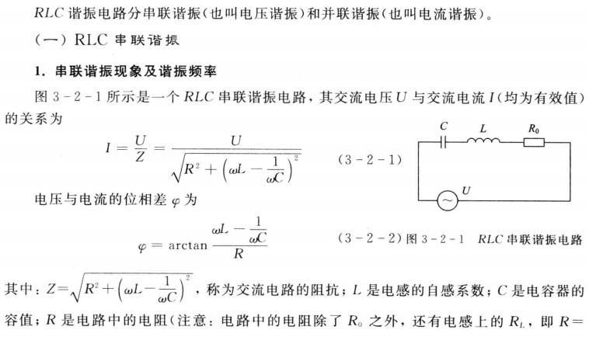
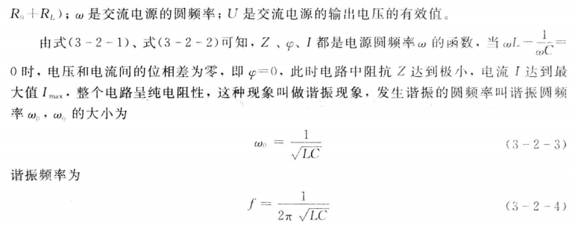
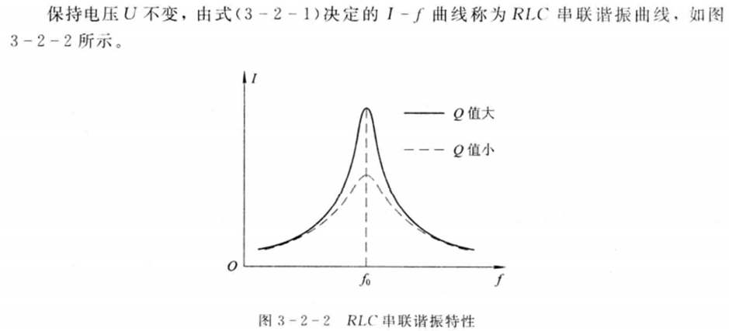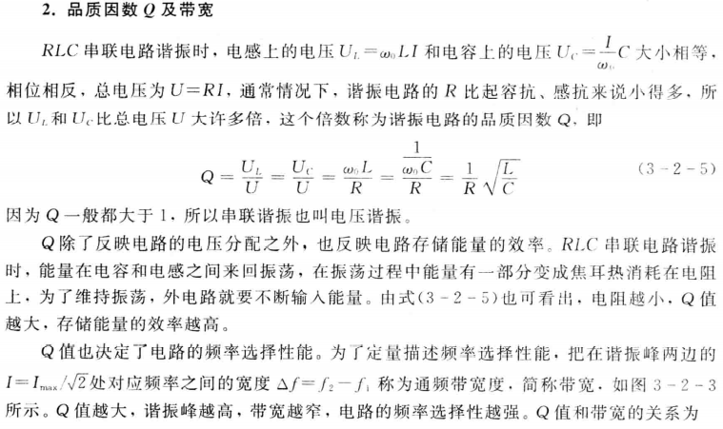
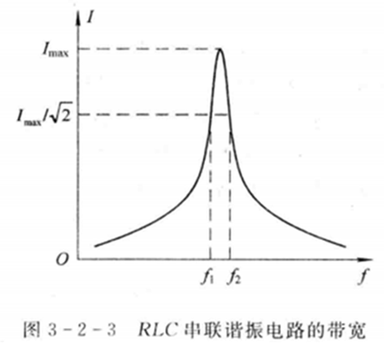

三、实验仪器：
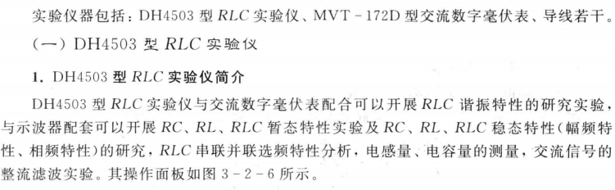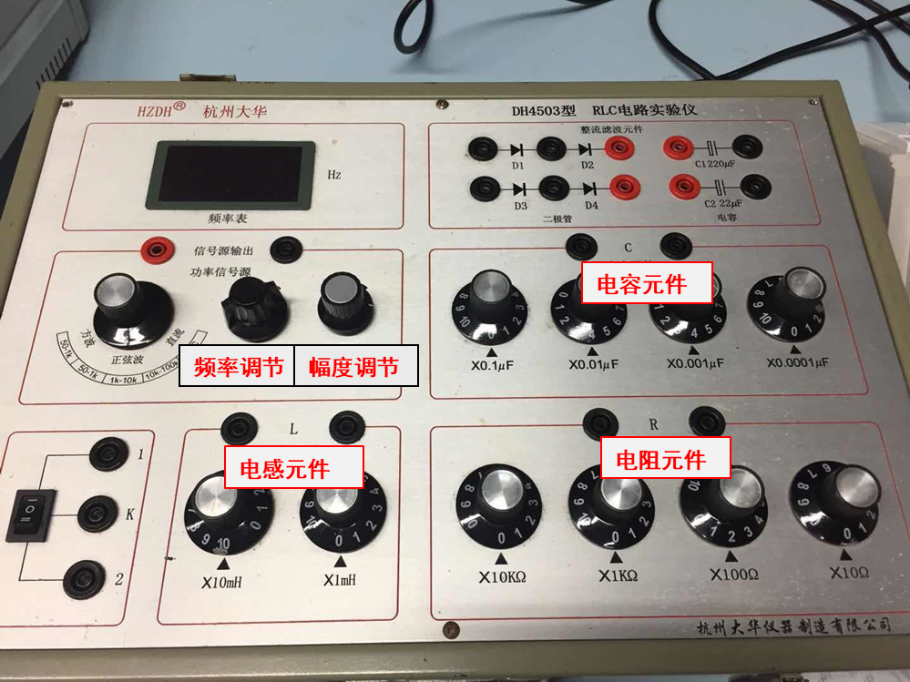
图3-2-6 DH4503型RLC实验仪面板
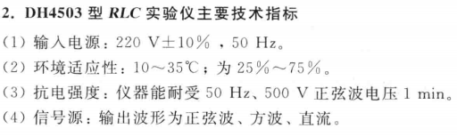
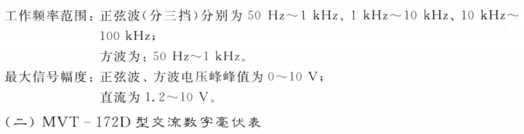

四、实验内容：
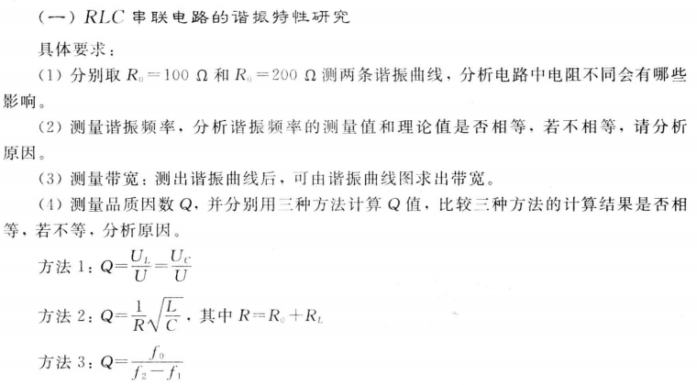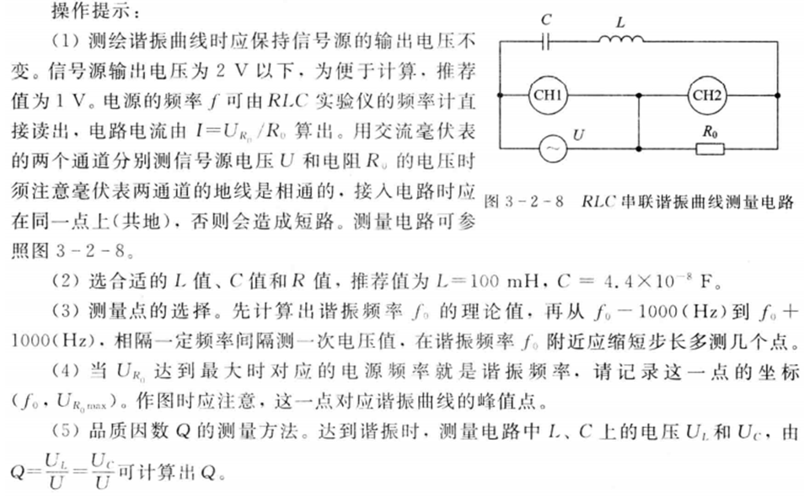
其中(R_{L}=20Ω)
五、数据记录：
组号： 2 ；姓名 刘俊楠
- 测定串联电路的谐振曲线如下

f/HZ | R1=100 | 列1 | R2=200 | 列2
 | V/mv | I/mA | V/mv | I/mA

2. 测定共振频率和共振时的电阻电压 UR

六、数据处理

七、结果陈述：

八、实验总结与思考题

指导教师批阅意见：

成绩评定：

预习  （20分） | 操作及记录  （40分） | 报告40分 |  | 报告整体  印 象 | 总分
预习  （20分） | 操作及记录  （40分） | 数据处理与结果陈述 | 思考题 | 报告整体  印 象 | 总分

